TOP 10 lielākie nekustamā īpašuma investīciju darījumi 2019. gadā
Investori meklē ne tikai objektus ar prognozējamo naudas plūsmu, bet arī zemes platības projektu attīstīšanai.
Pēdējo gadu zemie naudas plūsmas īpašumu attīstības apjomi liek investoriem apdomāt ne tikai gatavu īpašumu iegādi, bet arī tādus, kuriem ir attīstības potenciāls. 2019. gada desmit lielāko nekustamā īpašuma darījumu sarakstā Rīgā un Pierīgā ir ne tikai ierastie naudas plūsmas objekti, bet iekļuvuši arī trīs attīstības zemes darījumi.
Investīciju apjoms naudas plūsmas objektos 2019. gadā bija līdzīgs apjomam gadu iepriekš - ap 300 miljoniem eiro, un pērn lielāko investīciju darījumu apjomu veidojuši darījumi ar biroju un tirdzniecības platībām, šiem segmentiem kopā veidojot 75% no kopējā investīciju apjoma.
Arvien lielāku investoru interesi raisa industriālie naudas plūsmas objekti - 2019. gadā divi industriālo platību darījumi ir iekļauti desmit lielāko darījumu sarakstā, un 2020. gada sākumā jau ir notikuši vēl divi šī segmenta investīciju darījumi. Kopumā tirgū tiek novērota liela interese ne tikai par naudas plūsmas objektiem, bet arī par attīstības zemēm un namīpašumiem - 2019. gadā aktīvi tikusi iegādāta zeme biroju, tirdzniecības platību un dzīvojamo projektu attīstīšanai.
Salīdzinot ar 2018. gadu, pērn ir ievērojami samazinājies vietējo investoru ieguldījums kopējā investīciju daudzumā no 43% 2018. gadā līdz tikai 9% 2019. gadā. Aktīvākie investori, nodrošinot 44% no kopējā investīciju apjoma naudas plūsmas objektos, ir bijuši Skandināvu izcelsmes (pārsvarā fondi), kā arī pērn kopumā ir pieaudzis starptautisko investoru darījumu apjoms (28% no kopējā apjoma), lielā mērā pateicoties jaunu investoru ienākšanai tirgū. Jāatzīmē, ka attīstības zemes aktīvi iegādājušies kaimiņvalstu un Skandināvu attīstītāji, bet namīpašumus - vietējie attīstītāji.
"Kopējais nekustamā īpašuma investīciju darījumu apjoms Baltijā pērn pārsniedza vienu miljardu eiro, kas ir visnotaļ labs rādītājs. Lielākais apjoms ar darījumiem noticis Lietuvā, mazākais - Igaunijā. Latvija uz kaimiņvalstu fona izcēlās ar vairākiem apjomīgiem attīstības zemes gabalu darījumiem Rīgā kā arī ar jaunu investoru ienākšanu," stāsta Colliers Baltijas reģiona partneris Deniss Kairāns.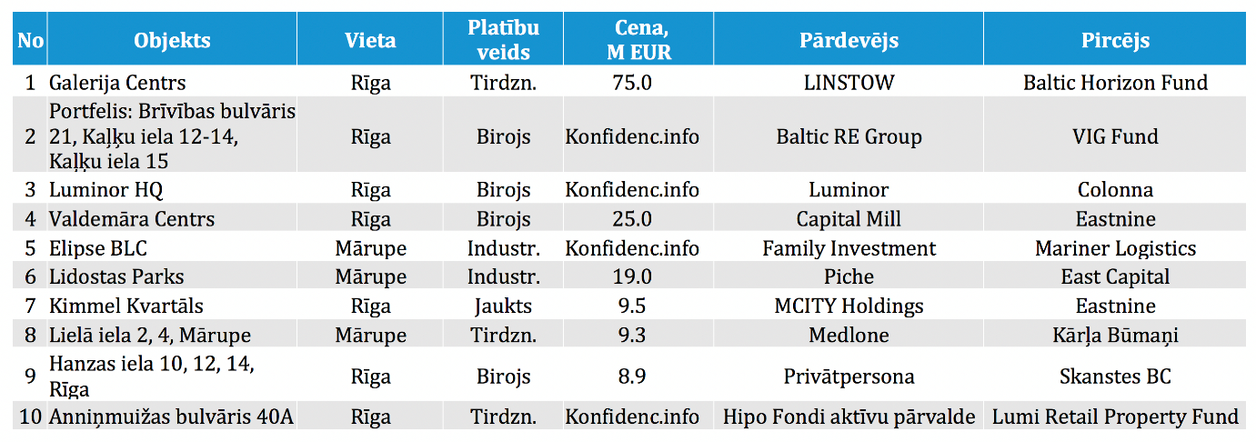
Colliers International
Foto: pixabay.com
23.01.2020

